En agosto se amplía el déficit fiscal

El resultado presupuestario del gobierno muestra un déficit fiscal que se sitúa al 31 de agosto de 2019 en Q6,015.2 millones. Este déficit es equivalente al 0.9% del PIB. A pesar que en los años anteriores también se reportó déficit fiscal a la misma fecha, estos son significativamente menores al reportado en el presente año.

El déficit fiscal está explicado por un desempeño débil en la recaudación tributaria, con una brecha respecto a la meta que continúa ampliándose, aunque en agosto el monto que quedó pendiente de recaudar fue menor.

Adicionalmente, el gasto público se muestra bastante dinámico, aunque continúa en un proceso de desaceleración gradual, por lo cual a final de año podría situarse en torno al 8%.

Resultado Presupuestario
Al 31 de agosto de cada año
Millones de quetzales

Fuente: Dirección de Análisis y Política fiscal

Las meta de presupuesto no se alcanzó

Cifras preliminares acumuladas de agosto generaron una brecha negativa de Q1,686.9 millones respecto a la meta de presupuesto, impuestos que contribuyeron en la ampliación de esta brecha son ISR, ISO, IVA total, Circulación de Vehículos, IPRIMA, tabacos, cemento y regalías e hidrocarburos compartibles.

La brecha mensual de agosto respecto a presupuesto es de Q49.7 millones, impuestos que tienen rendimiento positivo en este mes son el ISR, DAI, Derivados del Petróleo, circulación de vehículos, bebidas y tabacos. El IVA total dejo de percibir Q96 millones.

La recaudación tributaria (acumulada) asociada al comercio exterior creció en 5.8% monto menor a lo observado en 2018 (9.4%). Cifras preliminares acumuladas de agosto generaron una brecha negativa de Q1,686.9 millones respecto a la meta de presupuesto, impuestos que contribuyeron en la ampliación de esta brecha son ISR, ISO, IVA total, Circulación de Vehículos, IPRIMA, tabacos, cemento y regalías e hidrocarburos compartibles.

La brecha mensual de agosto respecto a presupuesto es de Q49.7 millones, impuestos que tienen rendimiento positivo en este mes son el ISR, DAI, Derivados del Petróleo, circulación de vehículos, bebidas y tabacos. El IVA total dejo de percibir Q96 millones.

La recaudación tributaria (acumulada) asociada al comercio exterior creció en 5.8% monto menor a lo observado en 2018 (9.4%).

Brecha de recaudación tributaria acumulada a agosto
En millones de quetzales

Fuente: Dirección de Análisis y Política Fiscal

Impuesto al valor agregado

Este impuesto de manera mensual generó una brecha negativa de Q96 millones, de los cuales por IVA importaciones se dejó de recaudar Q48.9 millones y por IVA domestico Q47.1 millones. Este impuesto de manera acumulada genera una brecha negativa de Q1,249.5 millones respecto a la meta de presupuesto con relación a la meta estimada de consensuada con la SAT y el FMI se observa una brecha positiva de Q128.7 millones.

Impuesto a la Renta

Este impuesto en agosto supero lo programado en presupuesto en Q47.1 millones, de manera acumulada este impuesto genera una brecha negativa acumulada de Q350.1 millones, se observa una mejora respecto a lo observado a julio, con relación a la meta consensuada con SAT y Fondo Monetario Internacional se tiene una brecha negativa de Q236.5 millones.

Resto de impuestos

Del resto de impuestos destaca el cumplimiento respecto a meta de presupuesto del impuesto a los derechos arancelarios a la importación, el de derivados de petróleo y el de tabacos, los impuestos no administrados por SAT de manera acumulada generan brecha negativa de Q21.3 millones de los cuales el 99% corresponden a las regalías e hidrocarburos compartibles que probablemente se vieron afectadas por el cese temporal de actividades de la mina Fénix del estor Izabal.

Recaudación tributaria Neta
Millones de quetzales

Fuente: Dirección de Análisis y Política Fiscal.

Agosto reporta el menor crecimiento interanual

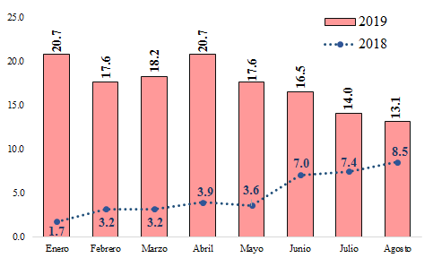
Durante el 2019, el gasto público (no incluye amortizaciones de la deuda pública) ha reportado crecimientos interanuales bastante dinámicos del orden de 20.7% en enero y abril. No obstante, desde abril se ha observado una desaceleración gradual del mismo, en mayo la variación fue de 17.6%, en junio 16.5%, en julio de 14.0%, hasta alcanzar la menor variación en agosto, siendo de 13.1%.

Para finales de año, se espera que el crecimiento se ubique en torno al 8.0%, por lo tanto, en el último cuatrimestre del año se mantendrá la desaceleración del gasto público.

Ritmo de Ejecución del Gasto
Variación Interanual*
*No incluye amortizaciones de la deuda pública

Fuente: Dirección de Análisis y Política Fiscal

Respecto a la ejecución total (incluye amortizaciones de la deuda pública) al mes de agosto se situó en Q52,175.9 millones, con un grado de ejecución de 59.1%, este nivel se encuentra por arriba de la ejecución promedio de los últimos 5 años (58.3%) y es superior a la reportada en 2016 y 2017 e igual a la ejecución reportada en 2018.

A nivel de rubro de cuenta económico se puede visualizar que el mayor gasto se concentró en las remuneraciones, en las transferencias corrientes, y las transferencias
de capital. Respecto a la misma fecha del año anterior, reporta crecimiento el gasto de las remuneraciones (8.9%), las prestaciones a la seguridad social (12.5%), los intereses (13.5%) y las transferencias corrientes (16.5%). Por el lado del gasto de capital, se reporta un crecimiento importante en la inversión real directa (36.3%) y en las trasferencias de capital (24.0%).

El rubro de bienes y servicios reporta una caída de 1.1% respecto al año previo. Entidades como Gobernación, Educación y Comunicaciones han ejecutado menos en este rubro.

En lo referente a las transferencias de capital, se reporta avance en la ejecución del aporte a los Consejos de Desarrollo Urbano y Rural, a agosto reporta una ejecución de Q775.4 millones, con un grado de ejecución de 29.3%.

Este nivel de ejecución es superior al observado en igual fecha de 2018, 2017 y 2015, no obstante, se considera que es poco dinámica, de esa cuenta, la ejecución a final de año de los Consejos de Desarrollo se espera sea moderada.

Ejecución de los Consejos de Desarrollo
Al 31 de agosto de cada año
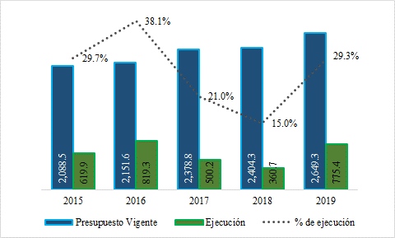
Millones de quetzales y porcentajes

Fuente: Dirección de Análisis y Política Fiscal

Al mes de julio se recaudaron Q1,397.5 por concepto de ingresos tributarios IVA Paz, que de acuerdo a lo establecido por la ley corresponde a los Consejos de Desarrollo. De los cuales se han ejecutado Q730.5 millones, es decir que, Q667.1 millones se han dejado de ejecutar al mes de agosto.

Potencial y Ejecución de los Consejos de Desarrollo de acuerdo a la recaudación del IVA Paz
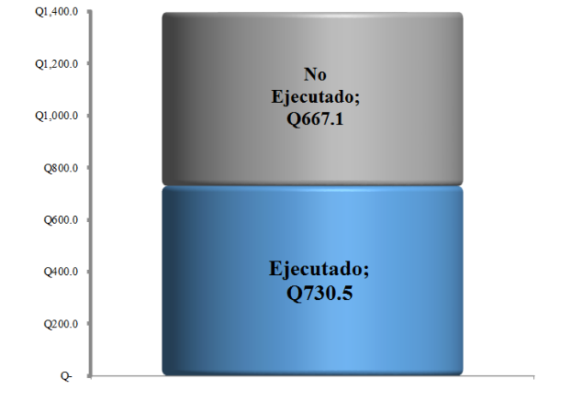
Cifras en millones de quetzales
Fuente: Dirección de Análisis y Política Fiscal
El bajo dinamismo en la ejecución se debe a los escasos avances que se reportan en las obras, lo cual no permite que sigan fluyendo los recursos a pesar que el gobierno los garantiza de acuerdo al comportamiento de la recaudación.

Respecto a la inversión real directa, esta reporta una variación interanual de 36.3%, con una ejecución acumulada de Q2,602.4 millones, mientras que hace un año la ejecución ascendía a Q1,909.7 millones.

Esto responde principalmente, a la dinámica positiva en la ejecución del Ministerio de Comunicaciones, Infraestructura y Vivienda con proyectos de infraestructura finalizados, la construcción de carreteras y el mejoramiento de otras.

A nivel del gasto público por entidades, muestran el mayor nivel de ejecución la Presidencia (64.7%), Educación (64.5%), Obligaciones del Estado (61.7%) y la deuda pública (59.8%), siendo la ejecución superior a la ejecución institucional total (59.1%).

Por su parte, las entidades que se encuentran a la cola de la ejecución son Ambiente y Recursos Naturales (49.2%), Finanzas Públicas (49.1%), Desarrollo Social (48.3%) y Cultura y Deportes (44.4%).

Todas las entidades reportan avances en su ejecución respecto al año previo, resalta el caso del Ministerio de Comunicaciones con el mayor crecimiento siendo de 26.1%, aunque este se ha desacelerado, ya que en febrero se ubicaba en 128.3% y ha venido descendiendo hasta el nivel actual.

También reporta crecimientos importantes Ganadería y Alimentación (21.1%), Economía (20.7%), Salud Pública (20.6%) y Cultura y Deportes (20.4%).
Grado de Ejecución por Entidad
Al 31 de agosto del 2019
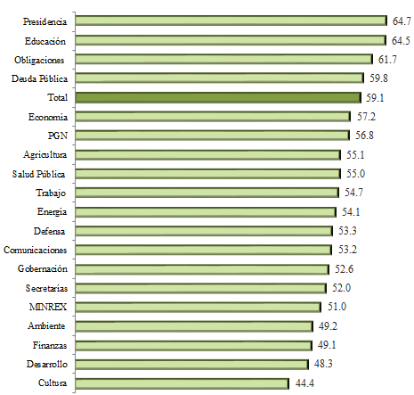
Millones de quetzales

Fuente: Dirección de Análisis y Política Fiscal

La única entidad que reporta un desempeño negativo es Gobernación con -5.5%, es decir ha ejecutado Q164.4 millones menos que el año previo, esto derivado de una menor ejecución en el rubro de bienes y servicios.

En relación a la ejecución del gasto social, que considera únicamente los sectores de salud, educación y vivienda, se reporta una ejecución de 58.6%, el sector educación lidera la ejecución con 62.3%, seguido por el sector vivienda con 52.8% y la salud pública y asistencia social con 52.6%.

En el caso del sector vivienda, durante el año ha sufrido modificaciones en el presupuesto y de esa cuenta el presupuesto vigente es de Q359.8 millones, mientras que el inicial se ubicaba en Q609.7 millones, esta situación ha permitido que el nivel de ejecución repunte. Dicho repunte no ha sido por una mejor ejecución por parte de las unidades a cargo como lo es el Fondo para la Vivienda (Fopavi) y la Unidad para el Desarrollo de Vivienda Popular (Udevipo).

Al analizar la ejecución del gasto social respecto a lo observado en los años previos, se observa un avance importante en 2019, el crecimiento interanual es de 20.3%, mientras que en 2018 fue de 8.8% y en 2017 fue de 2.5%.

Al incluir en el gasto social los sectores que son parte de los compromisos asumidos por los Acuerdos de Paz, la ejecución disminuye levemente hasta ubicarse en 58.4%.

Los aportes dados al Organismo Judicial y a Corte de Constitucionalidad muestran el mayor dinamismo del gasto social con 74.0%, quedando pendiente transferirles Q559.8 millones de acuerdo al presupuesto. Por su parte, el aporte del Ministerio Público muestra un grado de ejecución de 59.2% y el sector de seguridad interna se ubica en 51.4%. El gasto social total reporta un crecimiento de 14.1%, mayor al reportado en 2018 (8.3%) y 2017 (4.9%).

Ejecución del Gasto Social
Al 31 de agosto del 2019
Millones de quetzales
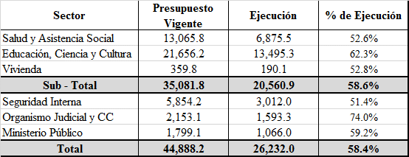
Fuente: Dirección de Análisis y Política Fiscal

En lo que respecta al Plan Alianza para la Prosperidad del Triángulo Norte (PAPTN), en el artículo 31 de la Ley de Presupuesto requiere que las instituciones públicas identifiquen las estructuras presupuestarias que den respuesta a las líneas estratégicas de acción del PAPTN, esto deben de hacerlo de conocimiento del Ministerio de Finanzas Públicas a efecto de llevar el seguimiento respectivo. De esa cuenta, al 31 de agosto la ejecución de los programas que se asociaron al PAPTN para el presente año asciende a Q5,715.7 millones, lo cual representa un crecimiento interanual de 2.7%.

En el presente ejercicio, la Secretaria de Seguridad Alimentaria, el Fondo de Desarrollo Indígena Guatemalteco y la Defensoría de la Mujer Indígena asociaron por primera vez programas a los objetivos del PAPTN.

En 2018 la Comisión Presidencial Coordinadora de la Política del Ejecutivo en materia de Derechos Humanos asoció programas a los objetivos del PAPTN, no obstante, en 2019 no vinculo ningún programa. El resto de instituciones que venían reportando programas asociados al PAPTN los continuaron reportando.

Por eje estratégico, la mayor asignación de presupuesto la tiene el eje de capital humano, el cual reporta una ejecución de 71.4%, seguido por el eje de Seguridad y Justicia con 57.9%, el eje de Fortalecimiento Institucional y Transparencia con 47.9 y el eje de Sector Productivo con 47.0%.

Ejecución por eje estratégico
En millones de quetzales y porcentajes
Al 31 de agosto del 2019

Fuente: Dirección de Análisis y Política Fiscal

Por concluir la colocación de los Bonos del Tesoro

En cuanto al financiamiento del déficit de presupuesto, al cierre de agosto 2019 se obtuvo un flujo positivo en el endeudamiento externo neto por el equivalente a Q7,394.1 millones, debido a la colocación del Eurobono por US$1,200 millones.

Los préstamos netos reflejan un valor negativo de Q1,873.1 millones, derivado que las amortizaciones superan los desembolsos.

Asimismo, la colocación de Bonos del Tesoro en el mercado interno y externo han tenido una demanda de Q60,224.7 millones, adjudicándose Q18,238.2 millones.

Derivado de lo anterior, aún está pendiente de colocarse, conforme lo autorizado por el Decreto 25-2018, la cantidad de Q181.0 millones, es decir, el 1% del total de la emisión para este año.

Colocación de Bonos del Tesoro
A agosto 2019
Millones de quetzales y porcentajes

Fuente: Dirección de Análisis y Política Fiscal

Ambientes macroeconómicos (externo e interno)

Entre lo más relevante acontecido en agosto, se destaca el resultado de la segunda revisión del PIB de Estados Unidos correspondiente al segundo trimestre, el cual indica que existió un crecimiento de 2.0% en su tasa anualizada, menor que el 2.1% del mes anterior. El gasto de los consumidores, que en Estados Unidos supone dos tercios de la actividad económica, aumentó en el segundo trimestre a 4.7%, desde el 4.3% del cálculo previo. Por su parte, la inversión fija empresarial se redujo un 1.1%, más del 0.8% de retroceso anticipado previamente.
La confianza económica de la zona euro mejoró en agosto, a pesar de las crecientes preocupaciones de recesión, dicho aumento provino de un aumento en la confianza de la industria y el comercio minorista, lo que compensó el deterioro en los servicios y la construcción. De acuerdo al resultado del Indicador de Sentimiento Económico (ESI), elaborado por la Comisión Europea, la confianza económica de la zona aumentó cuatro décimas hasta los 103.1 puntos, desde los 102.7 puntos registrados en julio. El indicador de percepción del consumidor final subió a -7.1 desde -6.6 en el mes anterior. El fuerte aumento de la confianza del comercio minorista fue impulsado por opiniones más optimistas sobre la situación actual del negocio y la adecuación del volumen de existencias; el índice avanzó a +0.5 desde -0.7 en julio.
El crecimiento del PIB de la OCDE se desaceleró a 0.5% en el segundo trimestre de 2019, desde 0.6% en el trimestre anterior, según estimaciones preliminares. El organismo informó que, entre las siete economías principales, en el periodo abril-junio de este año el crecimiento se desaceleró notablemente en el Reino Unido, al caer 0.2%, desde el avance de 0.5% en el trimestre anterior; y en Alemania bajó a 0.1%, desde el crecimiento de 0.4%. El crecimiento del PIB perdió ímpetu en Estados Unidos, hasta el 0.5% desde el 0.8%, así como en Japón, donde bajó al 0.4% desde el 0.7%. En Francia se ralentizó al 0.2%, frente al 0.3% de los tres primeros meses, y en Italia la economía se estancó en el segundo trimestre tras crecer apenas un 0.1% en los tres primeros meses. Entre las siete economías principales, Estados Unidos registró el mayor crecimiento anual, con 2.3%, mientras que Italia registró el menor, ya que no registró variación.

La CEPAL dio a conocer que la inversión extranjera directa (IED) en Latinoamérica registró un incremento de 13.2% hasta los US$ 184,287 millones en 2018. Buena parte del incremento de la IED en 2018 se debió a las mayores inversiones en Brasil, que concentra el 48% del total, y en México, que tiene el 20 %. En Brasil la inversión extranjera llegó a 88,319 millones de dólares, un 25.7 % más que en 2017, y en México alcanzó los 36,871 millones, un alza anual del 15.2%. En términos de flujos recibidos, le siguen Argentina, con 11,873 millones de dólares y un aumento del 3.1%, Colombia (11,352 millones y una caída del 18%), Panamá (6,578 millones y un aumento del 36.3 %) y Perú (6,488 millones y una caída del 5.4%). La IED en Centroamérica aumentó un 9.4 % anual por el impulso de Panamá, que recibió 6,578 millones de dólares, un incremento del 36.3 % en comparación con el año 2017.

En el entorno interno, la percepción sobre la situación económica actual y el ambiente para los negocios aumentó, el nivel del Índice de Confianza de la Actividad Económica se situó en 46.70 puntos, superior en 9.88% con respecto al registrado el mes anterior y también superior en 5.73% respecto al registrado en agosto 2018. Así mismo, se espera un ritmo inflacionario de 4.53% para agosto, 4.51% para septiembre y 4.50% para octubre 2019; en un horizonte de 12 y 24 meses se esperaría un ritmo de 4.60% y 4.53% respectivamente. La actividad económica medida a través del IMAE muestra que existió un crecimiento de 3.2% en julio 2019, menor al 3.5% de julio del 2018; el resultado, de acuerdo a la más reciente publicación del Banco de Guatemala, estuvo impulsado por el desempeño positivo de las actividades económicas como Comercio al por mayor y menor, Servicios privados y Transporte, almacenamiento y comunicaciones.

Anexo

